FAN DE PAN
MATRIZ DE BRECHAS Y ANÁLISIS DE ESCENARIOS
Template 04

MATRIZ DE BRECHAS

1. Matrices de brechas
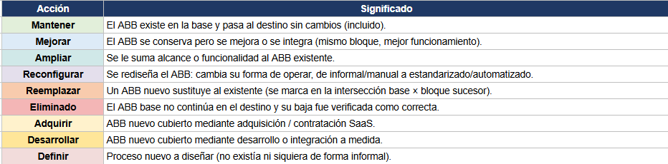
1.1 Matriz de brechas — APLICACIONES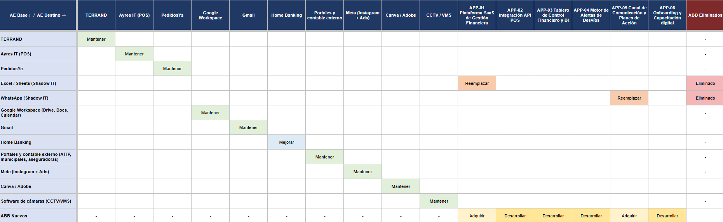
1.2 Matriz de brechas — DATOS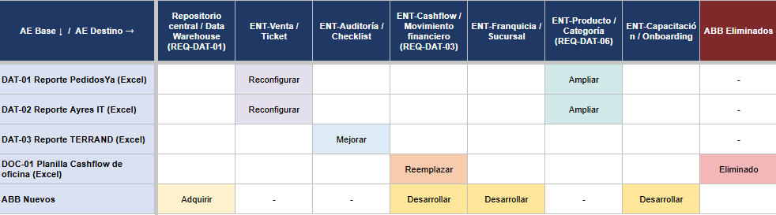
1.3 Matriz de brechas — PROCESOS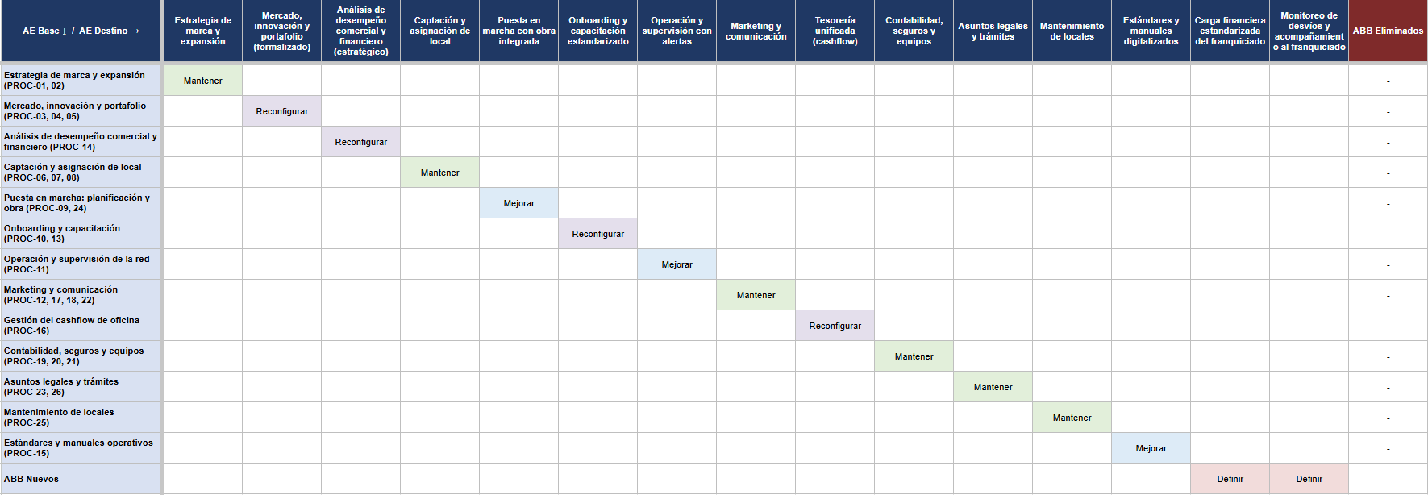
1.4 Matriz de brechas — TECNOLOGÍA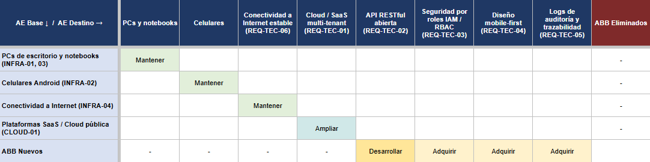

2. ABB Candidatos para el proyecto del equipo de consultoría
El criterio de selección priorizó los ABB marcados en la matriz de brechas como Agregar (Adquirir / Desarrollar / Definir) —sin ningún antecedente en la AE base— junto con los ABB marcados Mejorar, Ampliar o Reconfigurar, que sí tienen antecedente pero requieren una transformación sustancial del proceso, dato, aplicación o componente existente, dado que ambos representan trabajo real para la consultoría. Se excluyeron del alcance los ABB marcados Mantener (no tocados por la transformación financiera) y los requerimientos tecnológicos marcados como restricción (REQ-TEC-01 y REQ-TEC-06), por no ser objeto de desarrollo sino condicionantes de diseño.
Negocio
- REQ-NEG-01 (rendición de ventas estandarizada): corresponde al proceso nuevo “Carga financiera estandarizada del franquiciado”, marcado Definir — sin ningún antecedente en la AE base. Núcleo del proyecto.
- REQ-NEG-02 (visibilidad de desvíos) y REQ-NEG-04 (garantía de rentabilidad mínima): se cubren con el proceso nuevo “Monitoreo de desvíos y acompañamiento al franquiciado” (Definir), apoyado además en PROC-14 (Reconfigurar). REQ-NEG-04 queda como caso borde: es más un resultado de negocio que algo que la consultoría construya directamente; se incluye aclarando que se cumple a través del resto de las capacidades.
- REQ-NEG-03 (agilización del cierre): se apoya en procesos existentes que la matriz marca con cambio — PROC-11 (Mejorar) y PROC-16 (Reconfigurar). PROC-20 queda afuera: la familia “Contabilidad, seguros y equipos (PROC-19, 20, 21)” está marcada Mantener, así que no es candidata salvo que el equipo decida corregir esa celda.
- REQ-NEG-05 (canal formal de comunicación): no tiene columna de proceso propia en la hoja de Procesos (no es uno de los dos “Definir”), pero a nivel aplicación sí tiene antecedente informal: WhatsApp (Shadow IT), marcado Reemplazar hacia TO-APP-05. Se incluye como transformación de un canal informal existente, no como proceso nuevo desde cero.
Datos
- REQ-DAT-01 (repositorio centralizado): sin ningún antecedente en la AE base — la columna “Repositorio central / Data Warehouse” no recibe ninguna fila base, está 100% en Adquirir. Núcleo técnico del proyecto.
- REQ-DAT-02 (ingesta automatizada) y REQ-DAT-03 (estandarización del cashflow): antecedente parcial en los reportes actuales — DAT-01/DAT-02 (Reconfigurar hacia ENT-Venta/Ticket) y DOC-01 (Reemplazar hacia ENT-Cashflow). Requieren rediseño, no partir de cero.
- REQ-DAT-06 (estructura por producto): tiene antecedente — ENT-Producto/Categoría recibe Ampliar desde DAT-01 y DAT-02. Es extensión de los reportes existentes, no una brecha sin antecedente.
- REQ-DAT-04 (segregación multi-inquilino) y REQ-DAT-05 (trazabilidad): no tienen columna propia en la hoja de Datos — según los Supuestos de la matriz, ambas se resuelven en la hoja de Tecnología (ver REQ-TEC-03 y REQ-TEC-05 más abajo). Se excluyen de esta sección para no duplicar el ABB.
Aplicaciones
- TO-APP-01 (plataforma financiera), TO-APP-03 (tablero BI), TO-APP-04 (motor de alertas) y TO-APP-06 (onboarding digital): sin ningún antecedente en la AE base (Adquirir/Desarrollar en la fila ABB Nuevos).
- TO-APP-02 (integración API POS) y TO-APP-05 (canal de comunicación): ambas reemplazan una herramienta Shadow IT existente —Excel/Sheets y WhatsApp respectivamente, las dos marcadas Reemplazar— y además figuran en la fila ABB Nuevos (Desarrollar / Adquirir), porque la matriz las trata como construcción nueva y no como evolución incremental de la herramienta informal. Se tratan igual, con la misma justificación.
Tecnología
- REQ-TEC-02 (API REST abierta), REQ-TEC-03 (IAM/RBAC), REQ-TEC-04 (mobile-first) y REQ-TEC-05 (logs de auditoría): las 4 marcadas como capacidad nueva en T-03 y como Desarrollar/Adquirir en la matriz. REQ-TEC-03 y REQ-TEC-05 cubren además las necesidades de segregación multi-inquilino y trazabilidad que plantea el lado de Datos (REQ-DAT-04 y REQ-DAT-05).
- REQ-TEC-01 (Cloud/SaaS) y REQ-TEC-06 (conectividad) no son candidatos a desarrollo: son restricciones del entorno —CLOUD-01 (Ampliar) e INFRA-04 (Mantener) ya existen en la AE base— y solo condicionan el diseño del resto.

ESCENARIOS DE SOLUCIÓN

1. Modelo de escenarios posibles
Modalidad del producto ➡  Modalidad de implementación ⬇ | On-premises | SaaS
Big Bang | Escenario 1 | Escenario 3
Modular | Escenario 2 | Escenario 4

1.1 Cuadro comparativo de fortalezas y debilidades
Escenario | Configuración y Modalidad | Fortalezas | Debilidades / Inconvenientes | Viabilidad en Fan de Pan
Escenario 1 | On-premises + Big Bang*(Servidor físico local + rollout directo a +45 sucursales)* | • Control total sobre la infraestructura y los datos en la sede central.• Unificación inmediata de la red en una sola fecha de corte. | • Exige compra de servidores físicos y licencias.• Riesgo crítico de adopción: colapso en el soporte si fallan las cargas iniciales en +45 locales. | Inviable: Incumple el requerimiento REQ-TEC-01 (SaaS Cloud). La Casa Matriz tiene 0 personal de IT y 12 dispositivos.
Escenario 2 | On-premises + Modular*(Servidor físico local + rollout gradual por grupos)* | • Control de datos interno en la sede.• Permite corregir errores de formulario entre oleadas de sucursales. | • Inversión inicial (CAPEX) elevada en hardware.• Requiere contratar personal o soporte externo para mantener el servidor. | Inviable: Incompatible con la estructura liviana de Casa Matriz y la estrategia de bajo mantenimiento.
Escenario 3 | SaaS + Big Bang*(Plataforma Cloud + rollout directo simultáneo)* | • Bajo mantenimiento técnico (delegado en el proveedor SaaS).• Rápida disponibilidad de la herramienta en la nube. | • Alto riesgo operativo: imponer el sistema a +45 franquiciados genera fuerte resistencia cultural.• Saturación del equipo reducido de Casa Matriz ante consultas simultáneas. | ⚠️ Descartado por riesgo: Aunque respeta la tecnología Cloud, la implementación Big Bang ignora la resistencia a exponer números.
Escenario 4 | SaaS + Modular / Piloto*(Plataforma Cloud + Piloto en 5 locales y rollout por oleadas)* [SELECCIONADO] | • Zero-footprint IT: no requiere servidores locales.• Mitigación de riesgos de adopción: prueba controlada en 5 locales durante 6 meses.• Permite ajustar formularios y demostrar ROI de rentabilidad (hasta 30%) antes de masificar. | • Requiere gestionar temporalmente una arquitectura de transición (locales en sistema nuevo conviviendo con locales en Excel/Sheets). | ✅ Seleccionado: Alineado 100% con los objetivos SMART de T-01, la arquitectura T-03 y las restricciones de la empresa.

1.2 Elección y justificación del escenario seleccionado
Dimensión de Análisis | Criterio de Selección del Escenario 4 | Justificación Justificada en el Caso
Escenario Elegido | Escenario 4: SaaS + Modular / Piloto por oleadas | Es el único escenario que equilibra la factibilidad tecnológica de la Casa Matriz con la gestión del cambio en las sucursales.
Alineación Tecnológica (T-03) | Cumplimiento de REQ-TEC-01 (SaaS Multi-tenant) | La Casa Matriz cuenta con 12 personas y carece de departamento de IT. El modelo SaaS transfiere la responsabilidad de mantenimiento y seguridad al proveedor.
Gestión del Cambio y Cultura | Mitigación del riesgo principal de adopción | Evita la percepción de "control punitivo" al cocrear la herramienta con 5 franquiciados piloto, demostrando que una mejor gestión aumenta hasta un 30% la rentabilidad.
Alineación con Objetivos SMART (T-01) | Cumplimiento del Objetivo SMART N° 1 | Despliega el sistema en el 100% de las 5 franquicias piloto en 6 meses, logrando disponer de datos consolidados en ≤ 5 días hábiles tras el cierre.

2. Elección del escenario a ejecutar
Escenario 4: SaaS + Modular / Piloto por oleadas. Es el escenario seleccionado porque es el único que resulta viable dentro de las restricciones relevadas en T-02: Fan de Pan no tiene equipo propio de sistemas y opera con una infraestructura liviana (12 dispositivos entre PCs, notebooks y celulares), por lo que los escenarios on-premise (1 y 2) quedan descartados al incumplir REQ-TEC-01. Entre los dos escenarios SaaS, el Big Bang (Escenario 3) se descarta porque ignora el riesgo de adopción más alto identificado en la matriz de riesgos de T-03 (resistencia del franquiciado a exponer sus números), mientras que el piloto modular en 5 franquicias (Escenario 4) permite validar la herramienta, ajustar los formularios de carga y demostrar el ROI esperado (hasta 30% de mejora en rentabilidad) antes de exigir la adopción al resto de la red. Esta elección es, además, la que mejor conecta con el objetivo de T-01/T-03 de reemplazar la herramienta propia por el sistema único en el 100% de las 5 franquicias piloto en 6 meses, y con la estrategia de implementación gradual por oleadas ya definida como medida de mitigación en la tabla de riesgos de T-03.

